Неделя математики
Тем, кто учит математику,
Тем, кто учит математике,
Тем, кто любит математику
Неделя математики посвящается!
ОТКРЫТИЕ
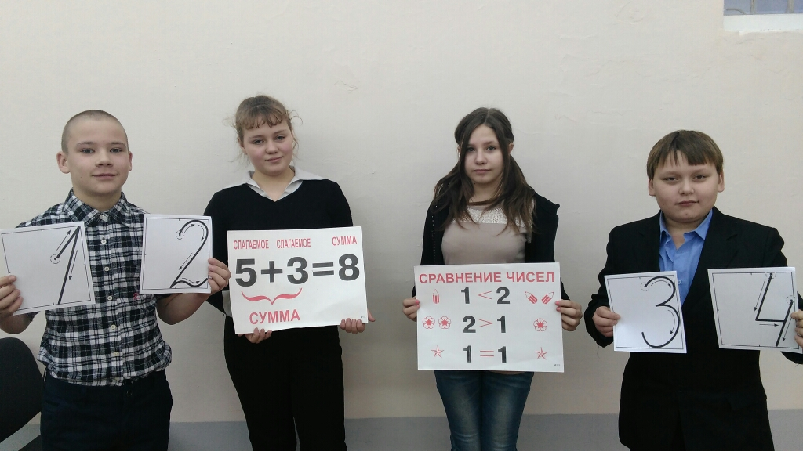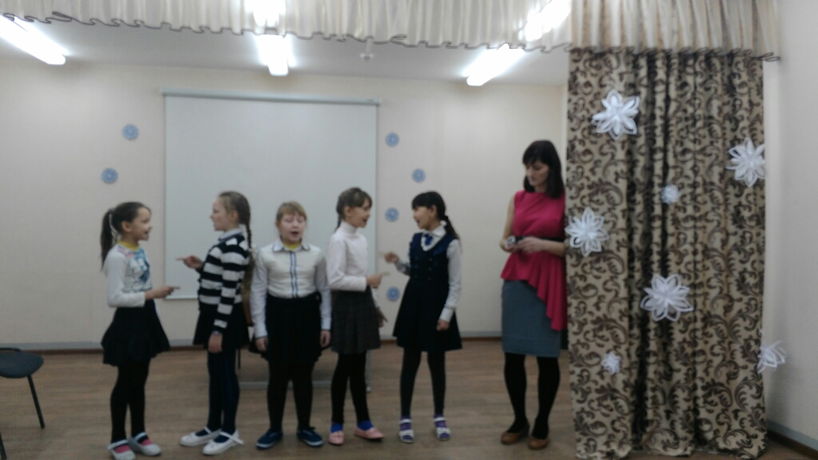

Математическая викторина «Заморочки из бочки» (1 – 8 класс)
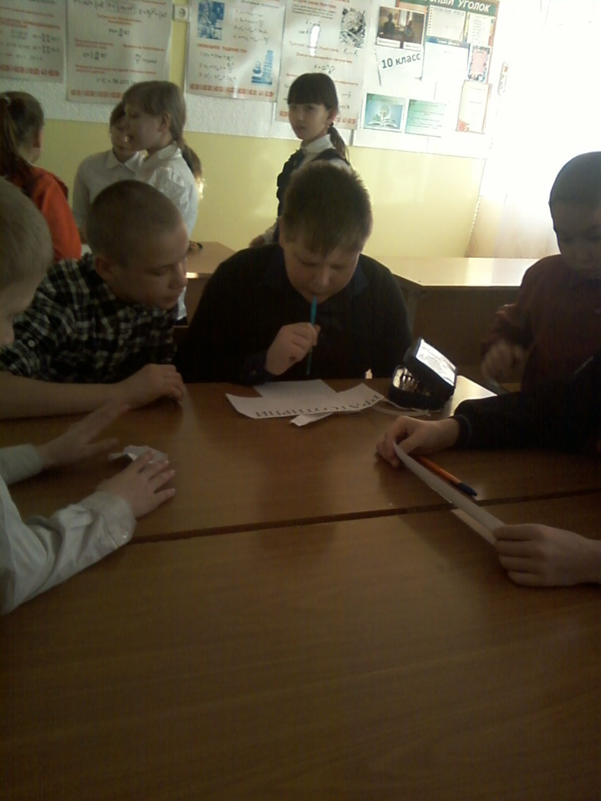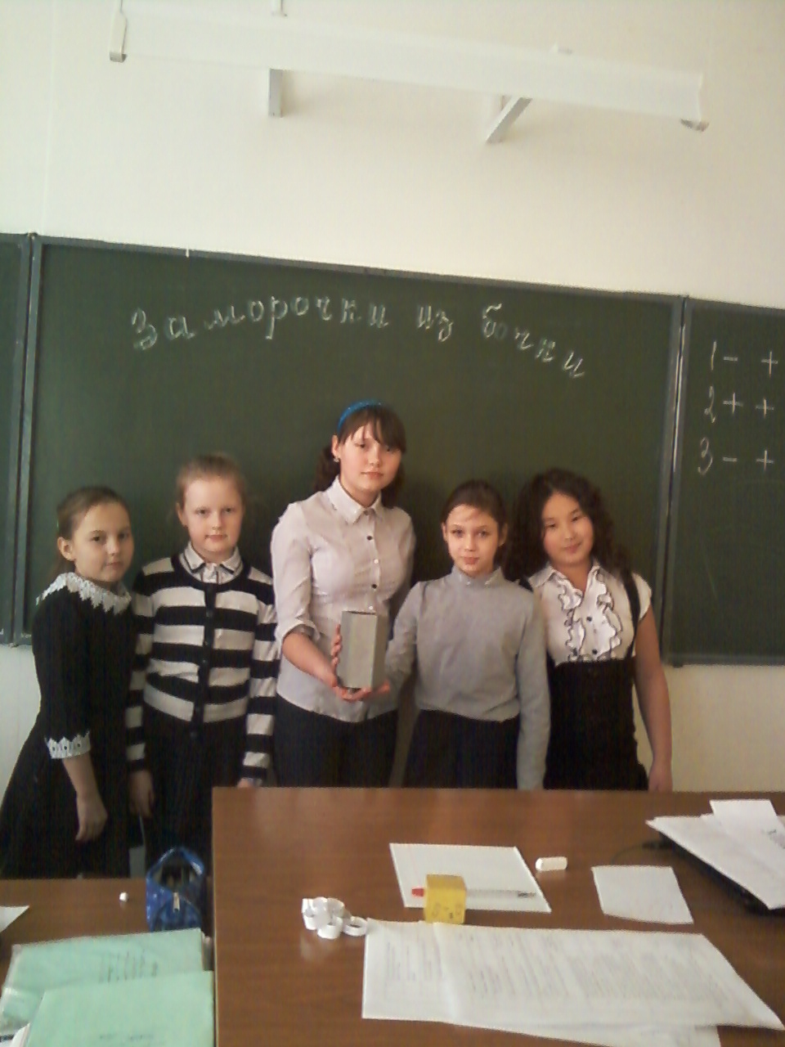

На уроках русского языка (5 – 6 класс)
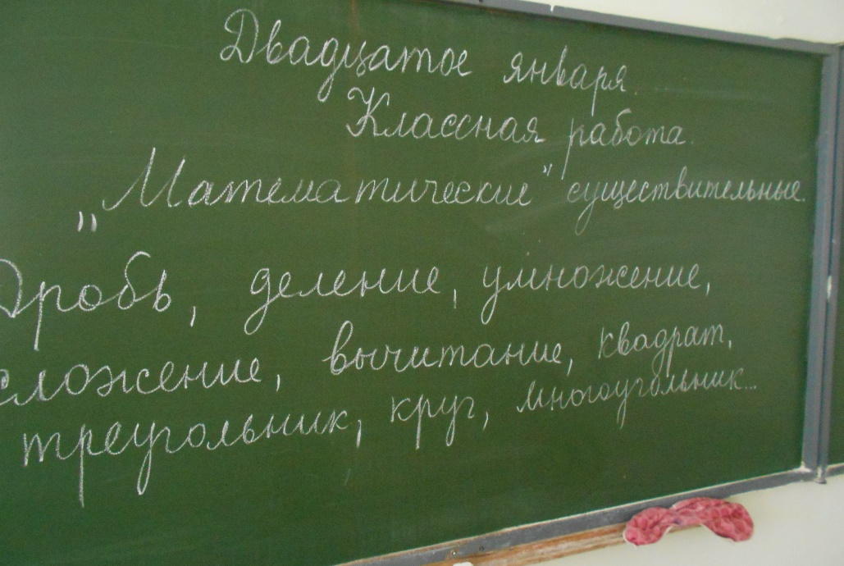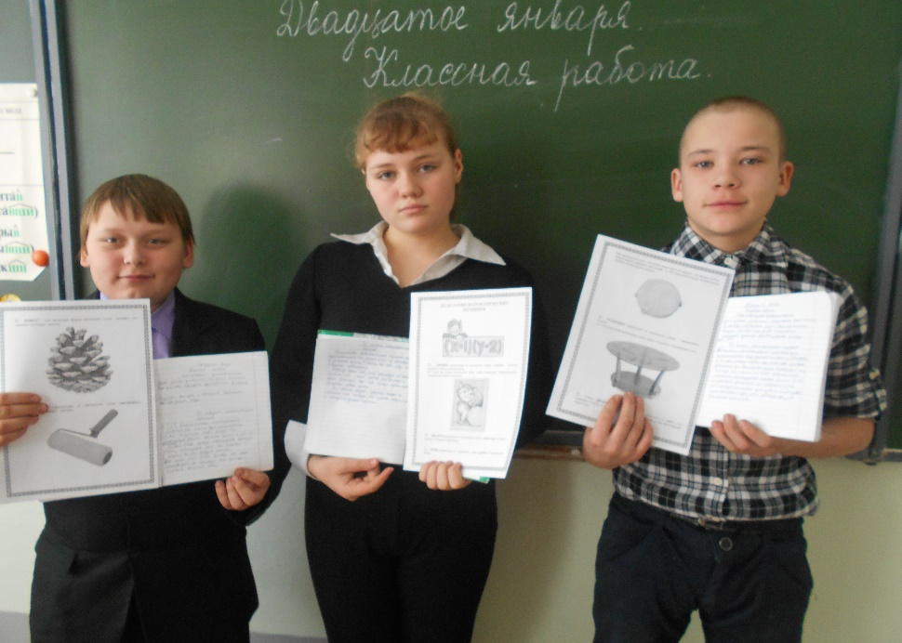

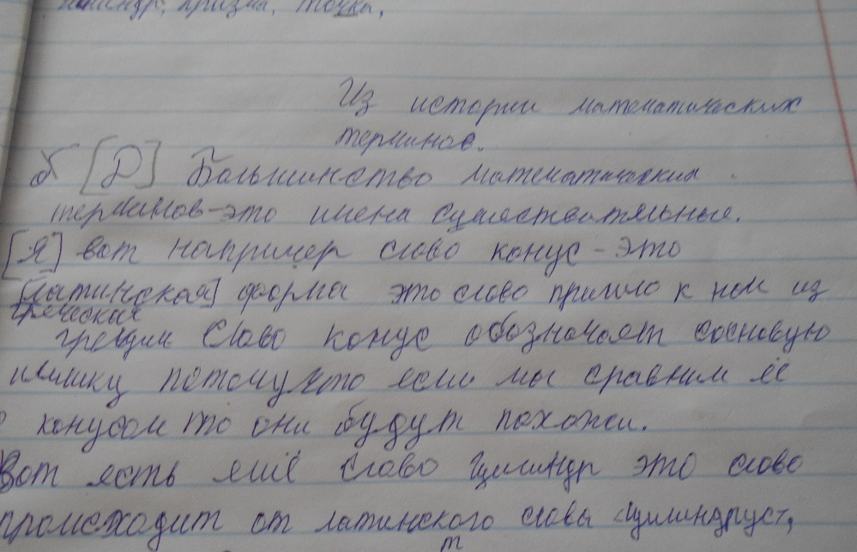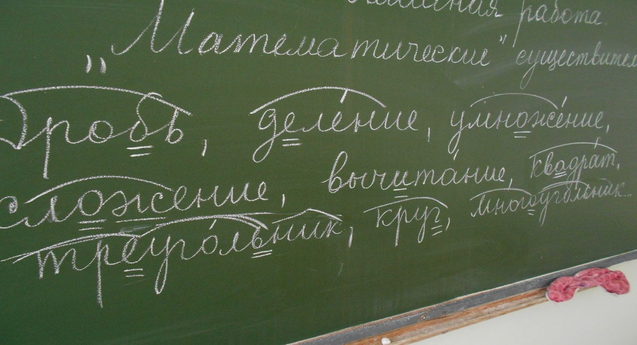

Конкурс Занимательные задачи, ребусы,
«Лучшая тетрадь по математике» головоломки (1 – 4 класс)
(1 – 4 класс)
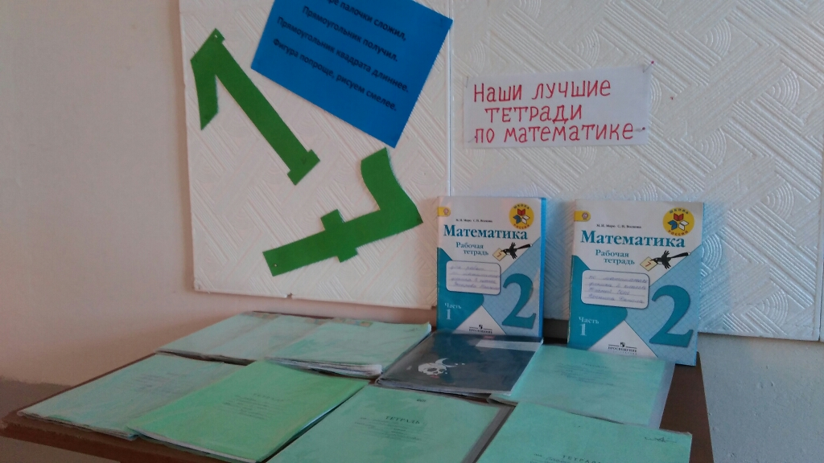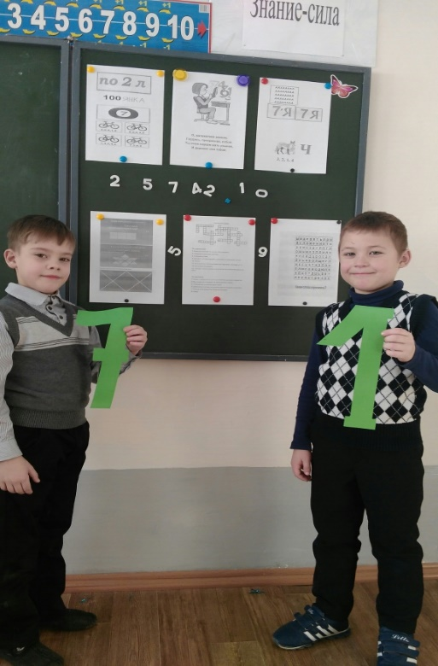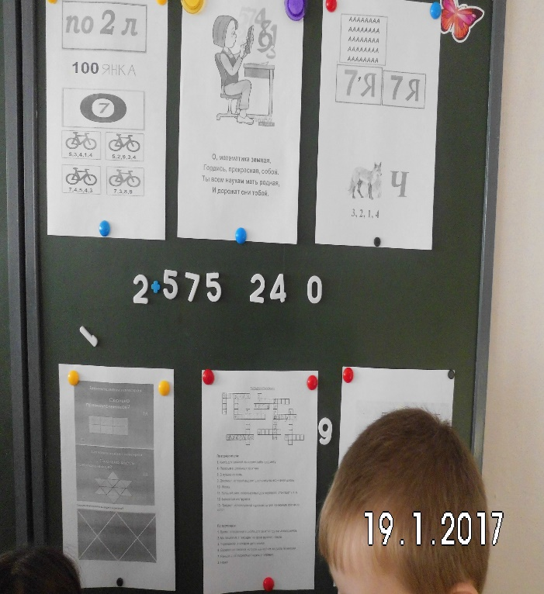
Олимпиада по математике (3 – 4 класс)
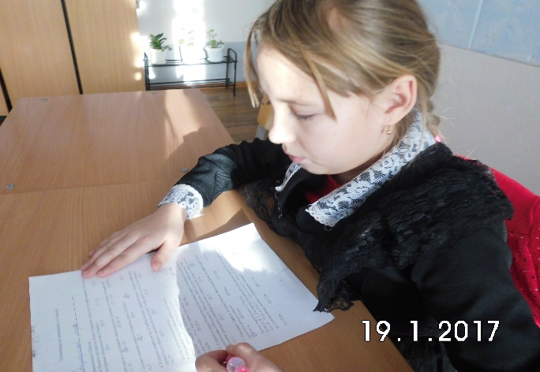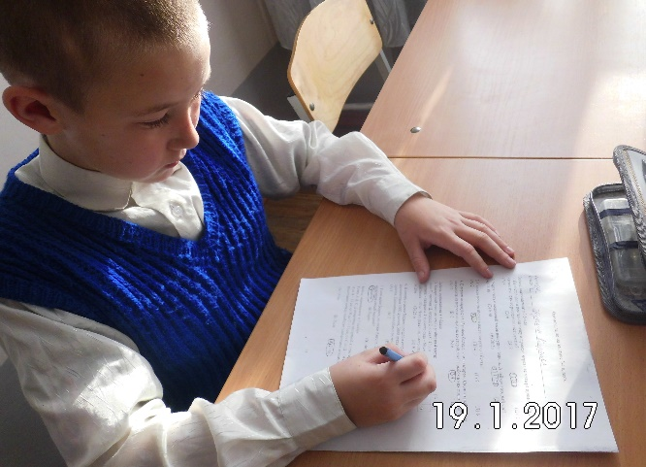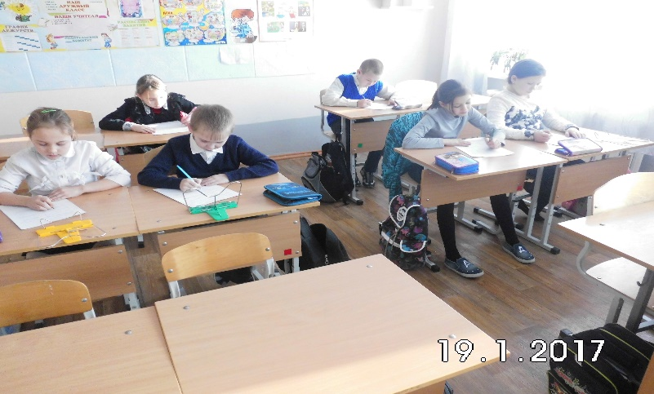
Классный час «Интеллектуальный
марафон» (7 – 8 класс)
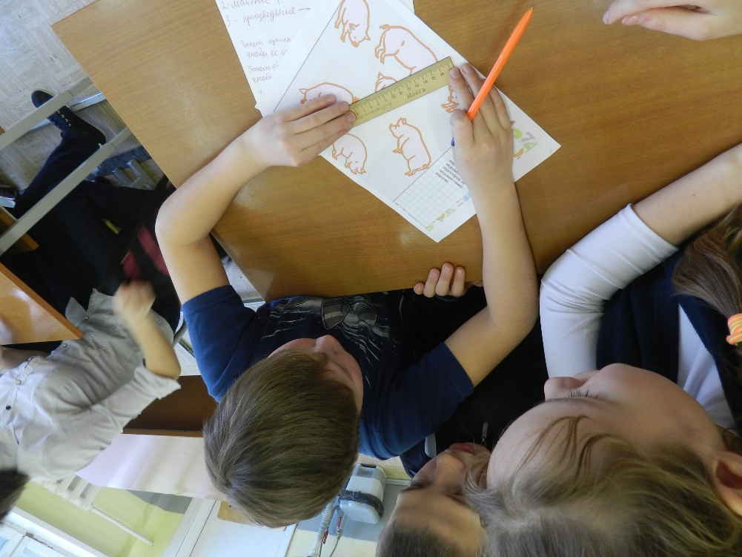 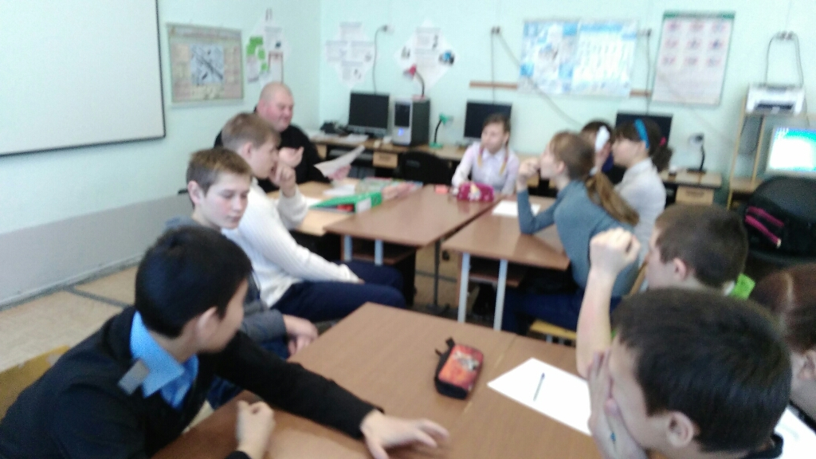Урок – викторина по информатике 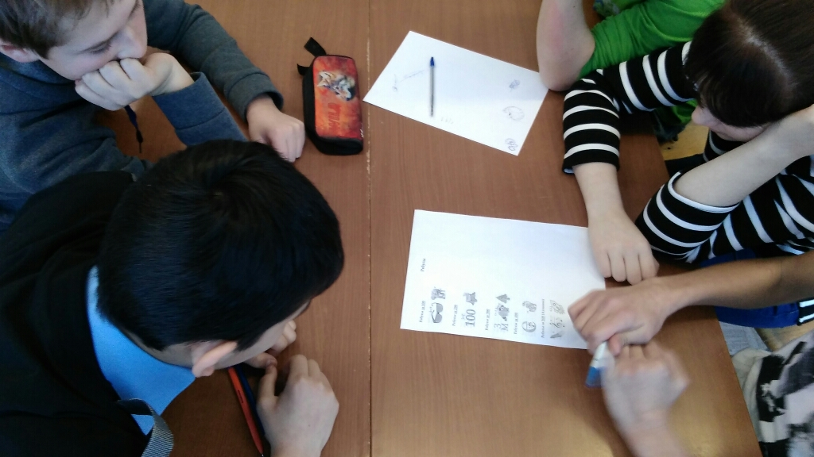
«Своя игра» по теме
«Преобразование натуральных чисел» (8 – 11 класс)

ПАРАД ЦИФР
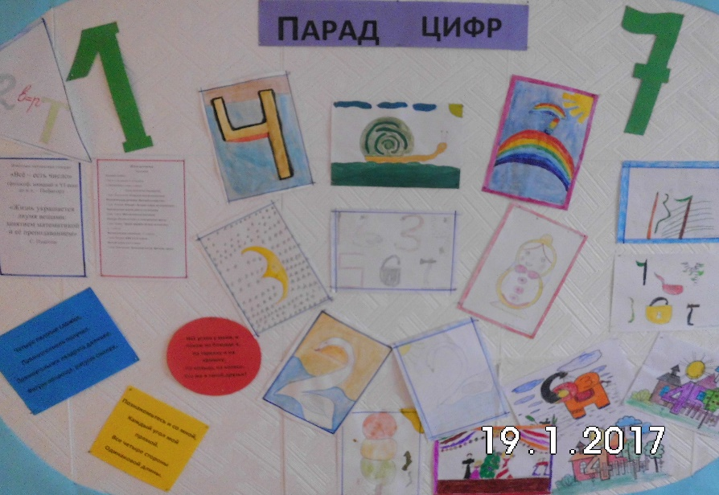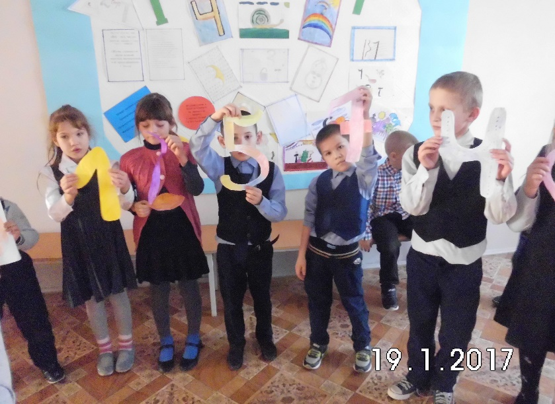
МАТЕМАТИЧЕСКИЙ КВН
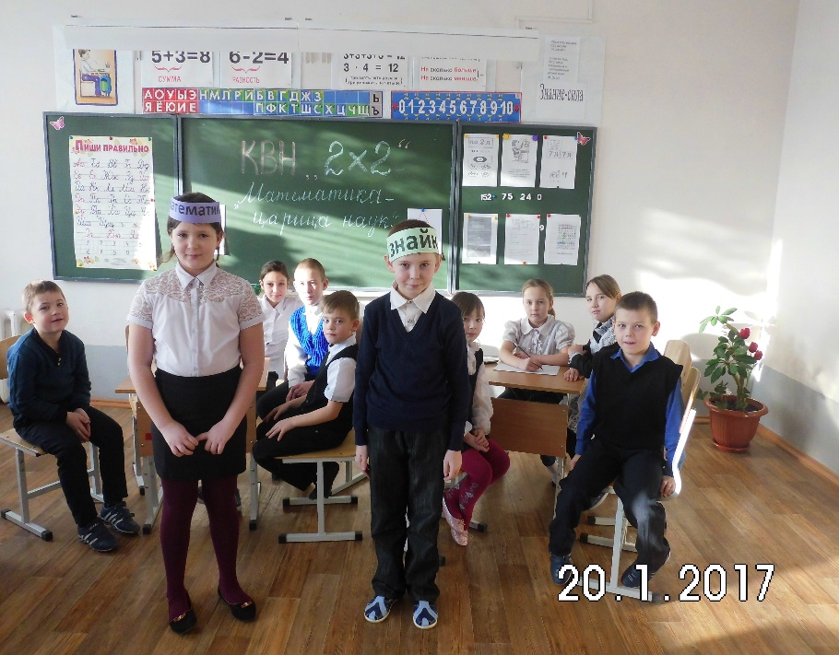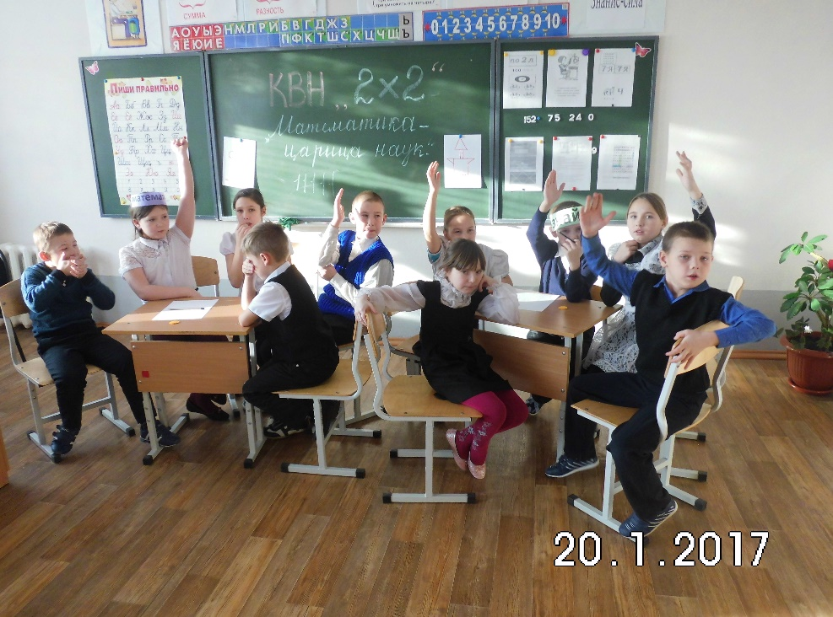
Урок в 9 классе Классный час «Час веселой математики»
«Последовательности»
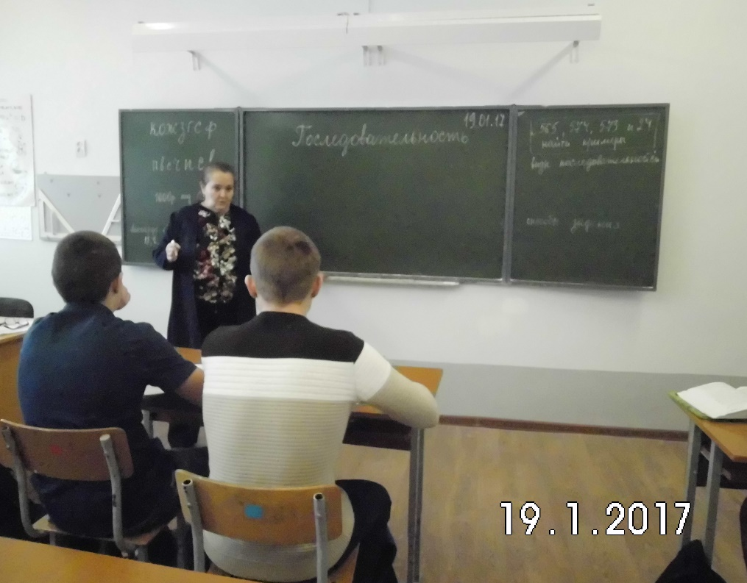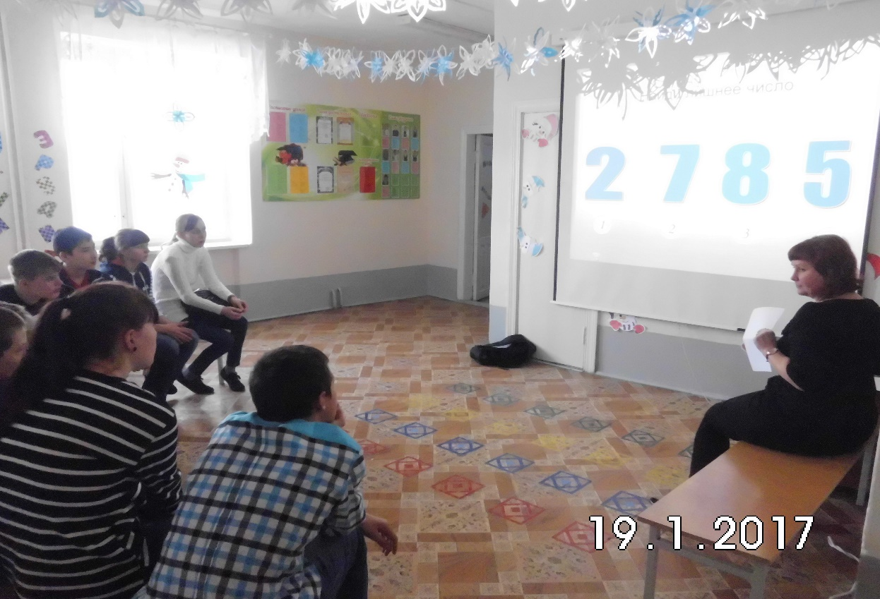
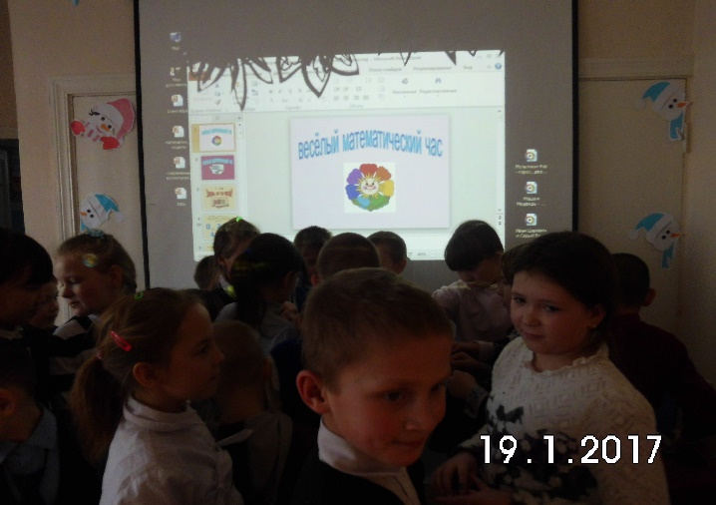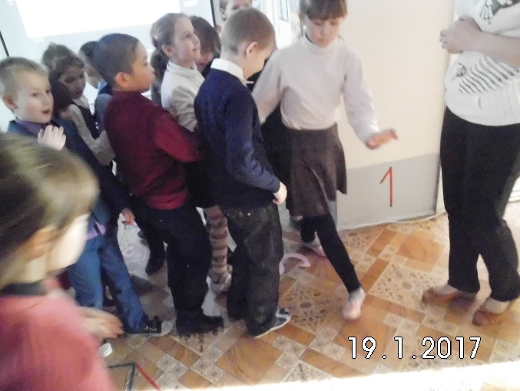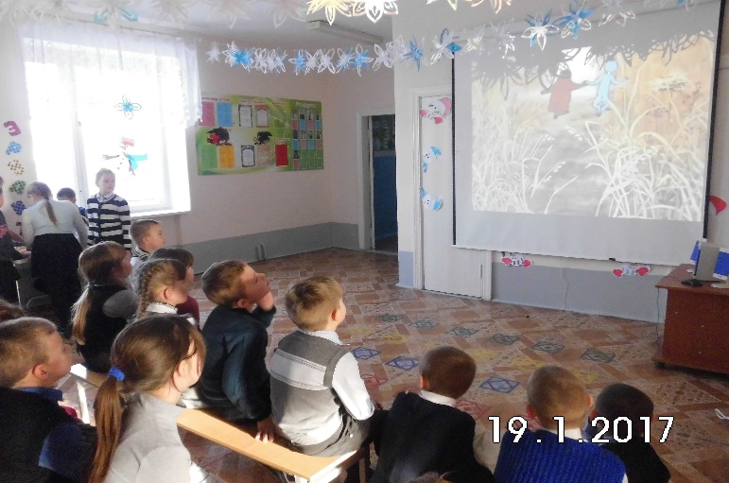

Математическая карусель
(5 – 11 класс)

Класс | № п/п | Фамилия, имя учащегося | Количество баллов
5 кл | 1 | Ульянов Иван | 4
 | 2 | Мальцев Константин | 1
 | 3 | Тюлюбаева Махабат | 3
7 кл | 4 | Зумарев Сергей | 6
 | 5 | Тимофеева Алена | 13
8 кл | 6 | Кутькина Тамара | 11
 | 7 | Клементьева Светлана | 10
 | 8 | Абдурахманов Данил | 7
9 кл | 9 | Зумарев Владислав | 8
 | 10 | Деменченок Дарья | 8
 | 11 | Плотников Семен | 12
 | 12 | Тюлюбаев Есмхан | 6
 | 13 | Трифонов Данил | 6
 | 14 | Иванилова Яна | 7
10 кл | 15 | Камалутдинов Константин | 8
 | 16 | Кубасов Александр | 4
11 кл | 17 | Зумарева Снежана | 18
 | 18 | Тулибаева Алена | 16

ПОЗДРАВЛЯЕМ
ЗУМАРЕВУ СНЕЖАНУ
С ПРИСВОЕНИЕМ ЗВАНИЯ
«ЛУЧШИЙ МАТЕМАТИК ШКОЛЫ»!

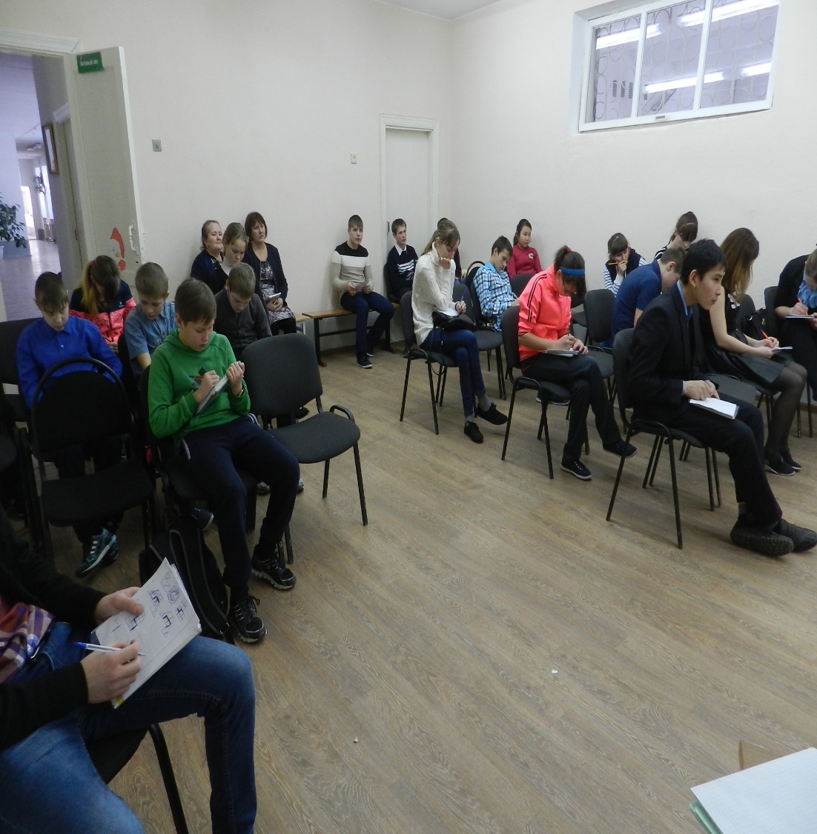

«Учиться надо весело»
Математические кроссворды.
(7 – 11 класс)
Класс | № п/п | Фамилия, имя учащегося | Количество баллов
7 кл | 1 | Зумарев Сергей | 1
 | 2 | Тимофеева Алена | 6
 | 3 | Ледов Никита | 1
8 кл | 4 | Кутькина Тамара | 7
 | 5 | Клементьева Светлана | 3
 | 6 | Абдурахманов Данил | 1
9 кл | 7 | Зумарев Владислав | 2
 | 8 | Деменченок Дарья | 2
 | 9 | Тюлюбаев Есмхан | 3
 | 10 | Трифонов Данил | 0
 | 11 | Иванилова Яна | 5
 | 12 | Проскурякова Галина | 5
 | 13 | Десятов Никита | 0
10 кл | 14 | Камалутдинов Константин | 1
 | 15 | Кубасов Александр | 0
11 кл | 16 | Зумарева Снежана | 10
 | 17 | Тулибаева Алена | 7
 | 18 | Сергеев Алексей | 2

